Jeudi 10.02.2022
CM1 Géographie L1 DECOUVRIR LE MONDE AVEC LA GEOGRAPHIE Géo L1 p 2 / 2
Pour comprendre comment les êtres humains occupent l'espace, les géographes observent les paysages.
Ils constatent là où les gens s'installent (par exemple, en haut ou en bas des montagnes).
Ils regardent comment sont leurs habitations (par exemple, les toits sont pentus dans les régions où il pleut beaucoup et plats là où il ne pleut presque pas).
À L'école, nous aussi nous allons étudier des paysages: ceux autour de l'école et ceux photographiés dans notre manuel.
Avène est un petit village du sud de la France.  Y a-t-il une église à Avène? une école?  Les maisons sont-elles regroupées ou bien les habitants se sont-ils installés de manière dispersée, chacun à côté de ses champs?  Qu'est-ce que ce plan t'apprend d'autre sur Avène?  Correction  voir flèches.  Les maisons sont regroupées.  On peut trouver la taille du village grâce à l’échelle :  4 cm sur la carte = 100 m en mesure réelle pour le village  100 m sur 300 m | Le plan d’Avène (Occitanie)  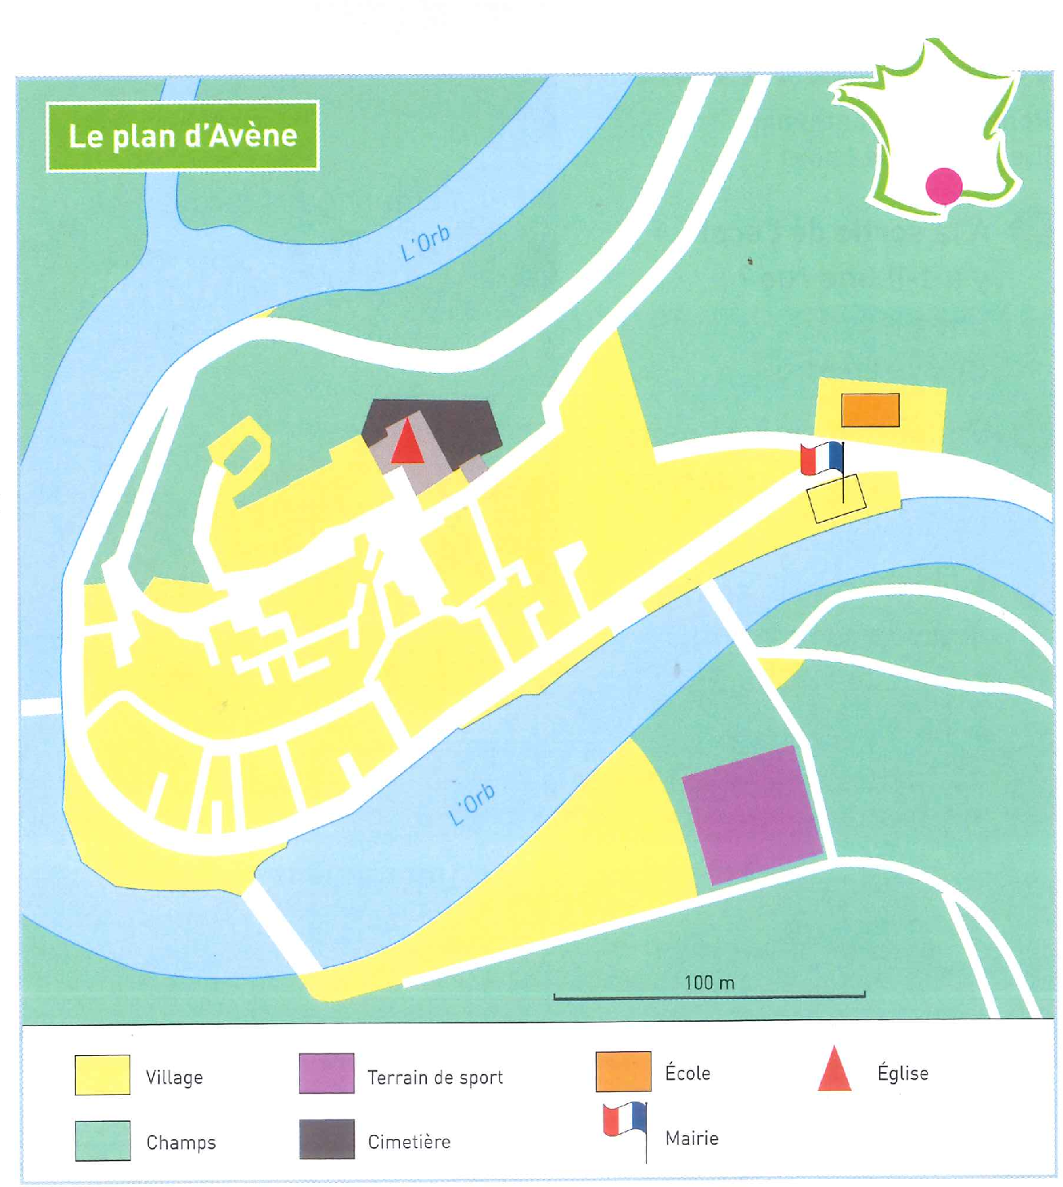
La légende du plan
Le village se trouve en hauteur par rapport à la rivière Orb, parce que l’Orb fait une boucle.
Les géographes étudient la façon dont les êtres humains occupent l'espace,
la manière dont ils s'y adaptent et le transforment pour l'adapter à leurs besoins.
Pour localiser ce qu'ils étudient, les géographes tracent des plans et des cartes. À l'école, nous aussi nous en utiliserons: des plans de notre quartier, des cartes de la France et du monde entier...

Défi math
Dessine un drapeau et colorie-le. La partie rouge est égale à $\frac{1}{2}$ de la figure. La partie bleu est égale à $\frac{1}{3}$ de la partie blanche restante. Compare ton drapeau avec celui d’un camarade.
Correction
Si on prend 4 carrés pour l’unité. Il va être difficile de partager le $\frac{1}{2}$ blanc en tiers. | Si on prend 6 carrés pour l’unité, c’est plus facile de partager le $\frac{1}{2}$ blanc en tiers.

CM1 Mathématiques : numération Mnum L7 p 1 / 3
L 7 Repérer, placer et encadrer des fractions simples sur une demi-droite graduée

Cherchons
Lors du cours de sport, chaque enfant devait parcourir la plus grande distance en 30 secondes. Voici leurs résultats:
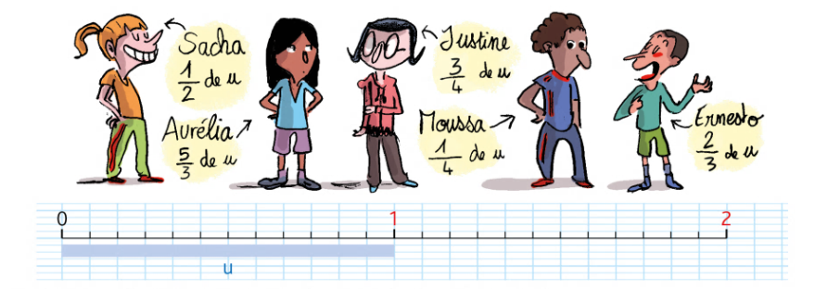
1 / Où placerais-tu le résultat de chaque enfant sur la droite?
2 / Qui serait en 1er, 2ème, et 3ème place sur un podium?
Correction
Aide
Pour répondre à cet exercice, il faut à chaque fois partager l’unité en part égale en fonction du dénominateur de la fraction. Travailler sur le schéma comme ci-dessous.
 |  |  |  |  |  | U
0 |  |  |  |  |  |  |  |  |  |  |  | 1 |  |  |  |  |  |  |  |  |  |  |  | 2
 | 0 |  |  |  |  | $$\frac{1}{2}$$ |  |  |  |  |  | $$\frac{2}{2}$$ |  |  |  |  |  | $$\frac{3}{2}$$ |  |  |  |  |  | $$\frac{4}{2}$$

C’est l’endroit où on l’on doit dessiner la bande de la fraction demandé.
Aurélia $\frac{5}{3}$ de u
 | U
0 |  |  |  |  |  |  |  |  |  |  |  |  |  |  |  |  |  |  |  |  | 1 |  |  |  |  |  |  |  |  |  |  |  |  |  |  |  |  |  |  |  |  | 2
Justine $\frac{3}{4}$ de u
 | U
0 |  |  |  |  |  |  |  |  |  |  |  |  |  |  |  |  |  |  |  |  | 1 |  |  |  |  |  |  |  |  |  |  |  |  |  |  |  |  |  |  |  |  | 2
Moussa $\frac{1}{4}$ de u
 | U
0 |  |  |  |  |  |  |  |  |  |  |  |  |  |  |  |  |  |  |  |  | 1 |  |  |  |  |  |  |  |  |  |  |  |  |  |  |  |  |  |  |  |  | 2
Ernesto $\frac{2}{3}$ de u
 | U
0 |  |  |  |  |  |  |  |  |  |  |  |  |  |  |  |  |  |  |  |  | 1 |  |  |  |  |  |  |  |  |  |  |  |  |  |  |  |  |  |  |  |  | 2

